Hamburger de Brie/Coulommiers
Au magret de canard fumé.
(Pour 1 personne)
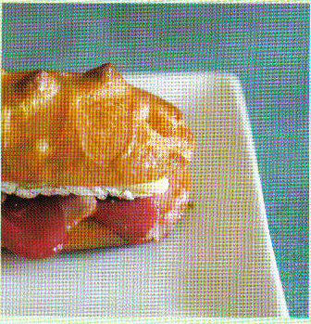

Ingrédients :

Huile d’olive
Pain brioché (pain à hamburger)
1 Tranche de Brie de Meaux ou de Coulommiers
2 fines tranches de magret de canard fumé

Préparation :

Napper d’huile d’olive l’intérieur du pain brioché
Disposer les tranches de magret fumé
Intercaler au centre une épaisse tranche de Brie ou de Coulommiers
(Après avoir retirer la croûte)
Mettre au four pour chauffer le tout.


Servir accompagnée d’une salade ou de frites.

BON APPETIT !!!

